Zusatzmaterial

Wirtschaft erleben: Zeitungsartikel lesen, verstehen und bearbeiten

Lebenshilfe verschickt fairen Kaffee aus Tansania

Kurzbeschreibung
Ständig begegnen uns Nachrichten über aktuelle Themen wie „Inflation“, „Klimaschutz“ oder „Arbeitskräftebedarf“. Im Heft Wirtschaft erleben: Zeitungsartikel lesen, verstehen und bearbeiten, welches in einer Kooperation mit MISCHA entstanden ist, finden sich zwölf informative und spannende Zeitungsartikel sowie Arbeitsblätter mit sprachsensiblen Aufgaben für die Erarbeitung der Inhalte. In diesem Dokument ist zum angegebenen Zeitungsartikel zusätzlich ein zweiseitiges Arbeitsblatt zur Vertiefung der wirtschaftlichen Inhalte zu finden. Das Arbeitsblatt besteht aus drei Aufgaben, welche sich jeweils einem der drei Anforderungsbereiche (Reproduktion; Reorganisation bzw. Transfer; Reflexion bzw. Problemlösung) widmen. Auf der ersten Seite des Arbeitsblattes zeigt ein Elefant mit kleiner, mittlerer bzw. großer Hantel den Schwierigkeitsgrad des Artikels und dazugehörigen Arbeitsblattes an.

Heft und Zusatzmaterial können in allen Unterrichtsgegenständen eingesetzt werden. Jeder Zeitungsartikel mit sprachsensibler Aufgabe und vertiefenden Arbeitsblättern bietet Material für ca. eine Unterrichtsstunde und bietet sich daher auch für Supplierstunden an. Das Heft kann auf wirtschaft-erleben.at im Log-in-Bereich heruntergeladen und in gedruckter Form auf mischa.co.at bestellt werden.

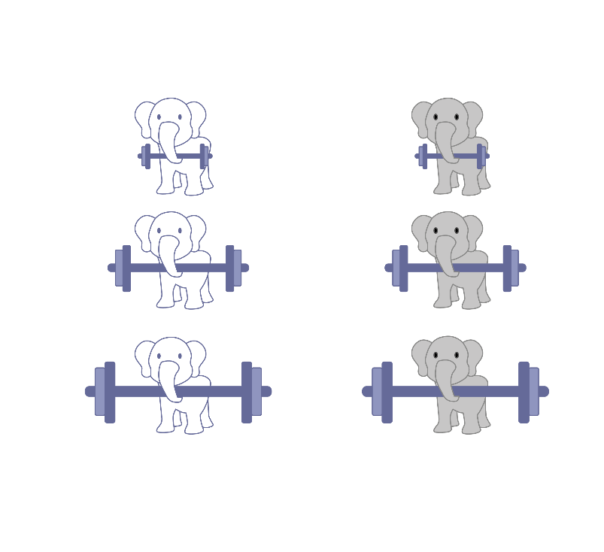


M8: Lebenshilfe verschickt fairen Kaffee aus Tansania (Arbeitsblatt)

Im Artikel erfährst du wie Andrea Kranzinger ein Social Business, also ein Sozialunternehmen gründet, um Menschen in Tansania beim Vertrieb ihres Kaffees zu unterstützen. Sozialunternehmen möchten soziale oder ökologische Probleme lösen, dabei aber unternehmerisch tätig sein. Das unterscheidet sie von Sozialeinrichtungen, die in Österreich meist durch Steuergelder gefördert werden.

Aufgabe 1: Fragen beantworten
Beantworte die untenstehenden Fragen mithilfe des Textes, um zu erfahren, welche sozialen Probleme gelöst werden.

- Frage 1: Wie regelmäßig wurden die Menschen – vor dem Social Business – für ihren Kaffee bezahlt? _____________________________
- Frage 2: Welcher Anteil der Kaffee-Ernte wird vom Social Business abgekauft? __________
  - Bonusfrage: Wie viele Prozent sind das? _____________
- Frage 3: Wie viel zahlt das Social Business für den Kaffee? __________________
  - Bonusfrage: Der aktuelle Mindestpreis für Fairtrade-Kaffe liegt bei € 1,68 für 500 Gramm. Wie viel bekommen die Kaffeeanbauer:innen dann für 1 kg Kaffee? _______
- Frage 4: Wie viel Tonnen Rohkaffee wurden nach Österreich gebracht? ________________
  - Bonusfrage: Wie viel zahlt das Social Business den Kaffeebauer:innen für die gesamte Menge? __________________
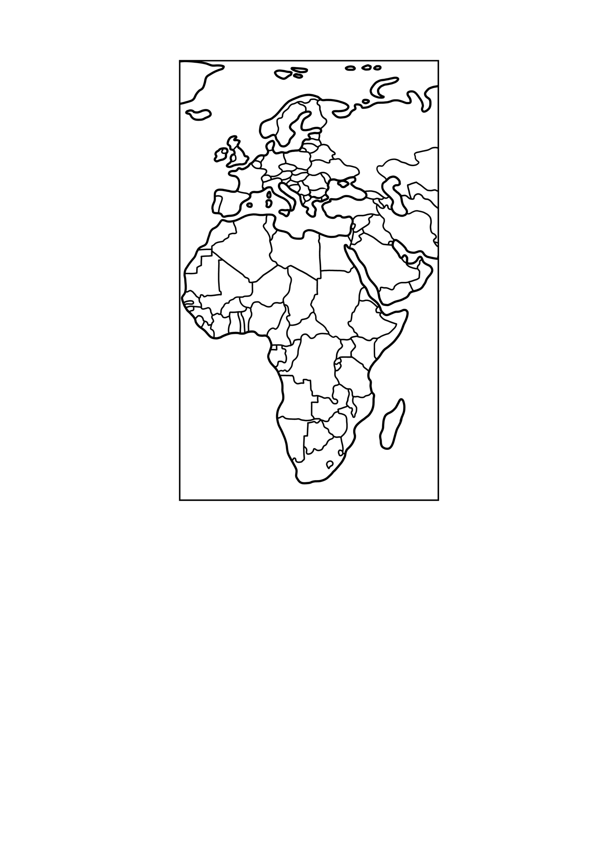
Wie du siehst, müssen Kaffeebohnen – also der Rohstoff für den Kaffee, der bei uns getrunken wird – einen weiten Weg bis nach Österreich zurücklegen. Es gibt dabei verschiedene Organisationen, die versuchen, den Kaffeehandel fairer zu machen. Das bedeutet unter anderem, dass die Bäuer:innen mehr Geld, bessere Arbeitsbedingungen und Beratung bekommen und auf das Klima Rücksicht genommen wird.

Aufgabe 2: Der Weg der Kaffeebohnen
Sieh dir den Ausschnitt der Weltkarte an und zeichne den im Artikel beschriebenen Transportweg der Kaffeebohnen nach. Male dafür die erwähnten Länder bunt aus und schreibe dazu, wie viele Kilometer die Länder per Luftlinie entfernt sind. Nimm dafür einen Atlas zur Hilfe.

Neben den Kosten für die Produktion, also das was den Bäuer:innen für die Kaffeebohnen direkt bezahlt wird, bestimmen die Kosten für den Transport, die Röstung, die Lagerung, das Marketing und der erwünschte Gewinn den Endpreis für den Kaffee.

Aufgabe 3: Kaffeepreise näher betrachten
- Seht euch zu zweit das Beispielbild für einen fair gehandelten Kaffee an.
- Ordnet den Prozentanteilen die richtigen, gerundeten Zahlen zu.
- Diese Organisation zahlt Bäuer:innen für ein Kilo Kafffeebohnen 4,28 €. Errechnet den Gesamtpreis, für den ihr den Kaffee im Geschäft kaufen könntet. Ihr könnt einen Taschenrechner zur Hilfe nehmen.
- Diskutiert abschließend die untenstehenden Fragen.

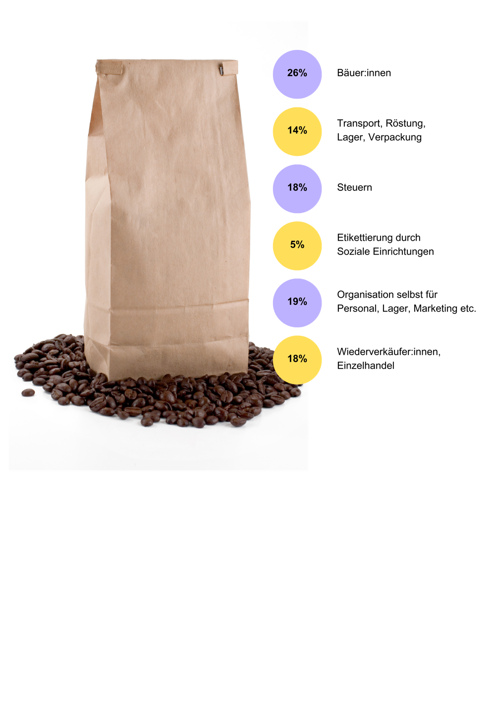
3,13 € | 2,96 € | 2,96 € | 2,30 € | 0,82 €
4,28 €

Endpreis =

- Für nicht fair gehandelten Kaffee bekommen Bäuer:innen durchschnittlich 1,88 € pro Kilo Kaffeebohnen. So bleibt Unternehmen mehr Geld übrig, um ihre Kosten zu decken bzw. erzielen sie dadurch höhere Gewinne. Überlegt, welche Vor- und Nachteile sich mit höheren und niedrigeren Preisen für Kaffeebohnen für Bäuer:innen und Unternehmen ergeben.
- Fair gehandelter Kaffee ist im Supermarkt meist etwas teurer im Vergleich zu nicht-fair gehandeltem Kaffee. Die höheren Preise, die Bäuer:innen bekommen, werden so zu einem großen Teil von den Konsument:innen getragen. Seid ihr bereit für fair gehandelte Produkte mehr zu bezahlen? Warum oder warum nicht? Diskutiert darüber.
- Nicht nur aufgrund der langen Transportwege, sondern auch weil beim Anbau sehr viel Wasser und Düngemittel benötigt werden, zählt Kaffee zu einem klimaschädlichen Produkt. Durch eine Tasse Kaffee entsteht zwischen 50 und 200 Gramm CO_{2.} Im Vergleich dazu stößt ein Auto pro Kilometer etwa 120 Gramm CO₂ aus. Menschen brauchen Kaffee nicht zum Überleben, da es ein reines Genussmittel ist. Diskutiert darüber, ob man Kaffee überhaupt noch trinken sollte.

Lösungen

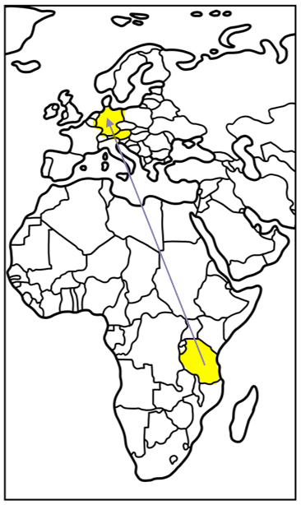
M8: Lebenshilfe verschickt fairen Kaffee aus Tansania (Arbeitsblatt)
Aufgabe 1:
- Frage 1: Nur sehr unregelmäßig
- Frage 2: Die gesamte Ernte
  - Bonusfrage: 100 %
- Frage 3: Fast das Doppelte des aktuellen Fairtrade-Mindestpreises
  - Bonusfrage: Fast 6,72 €
- Frage 4: 5 Tonnen
  - Bonusfrage: 33.600 € = (5000 kg x 6,72 €)

Aufgabe 2:
Entfernung Luftlinie zwischen Daressalam und Hamburg ist etwa 7.000 km. Die Luftlinie zwischen Hamburg und Wien ist etwa 740 km.
Ein Schiff braucht für die Strecke Tansania – Deutschland ca. 2 Wochen.

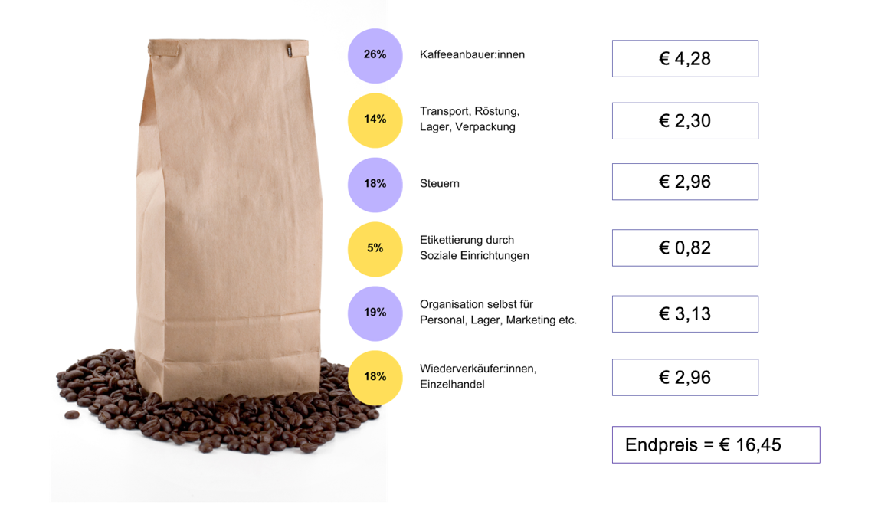
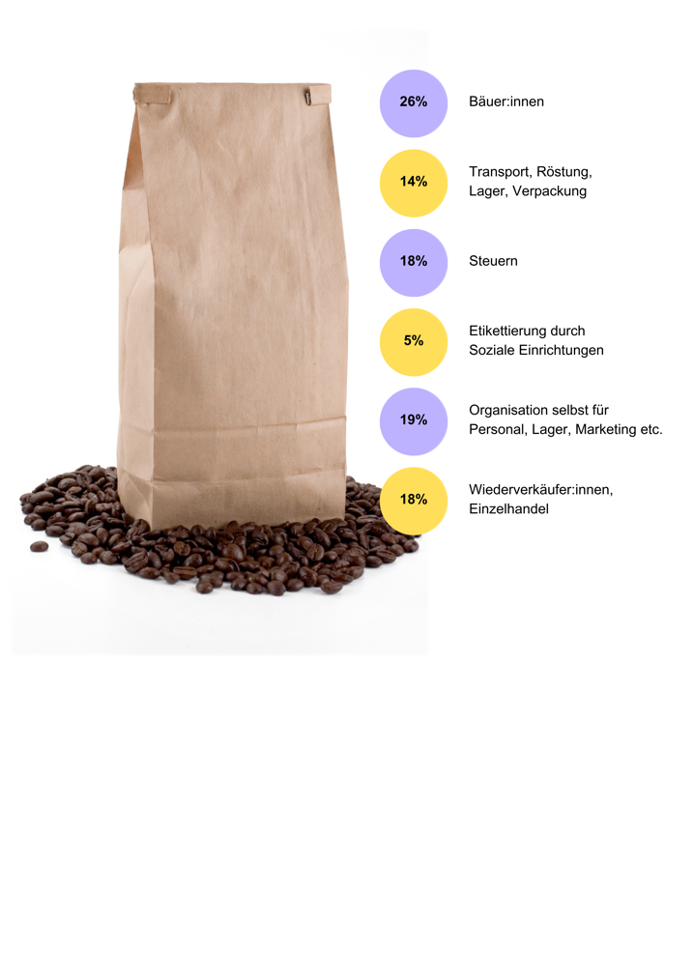
Aufgabe 3:
Diskussionsfragen: individuelle Lösung; Antwortmöglichkeiten:
- Niedrigere Preise: Kund:innen zahlen weniger für den Kaffee; Unternehmen machen höhere Gewinne, wenn durch den guten Preis mehr Kund:innen den Kaffee kaufen
- Höhere Preise: Bäuer:innen bekommen mehr bezahlt; Kund:innen müssen mehr für den Kaffee bezahlen; Unternehmen machen niedrigere Gewinne, wenn sich weniger Kund:innen den höheren Preis leisten können; Unternehmen können aber auch höhere Gewinne machen, wenn genügend Kund:innen den höheren Preis als gerechtfertigt empfinden und den Kaffee somit trotzdem genügend Kund:innen kaufen

Anhang

Bilder
Alle Bilder sowie andere Medien (z. B. Videos) sind aus der Lizenz ausgenommen. Wenn nicht anders angegeben, handelt es sich um eigene Darstellungen.
2, Weltkarte, Canva/Katja Grafl
3, Kaffeepreis, Canva/Katja Grafl
4, Lösung Weltkarte, Canva/Katja Grafl
4, Lösung Kaffeepreis, Canva/Katja Grafl

Impressum
STIFTUNG FÜR
WIRTSCHAFTSBILDUNG
c/o Impact Hub Vienna
Lindengasse 56/18-19
1070 Wien
E-Mail: office@wirtschaft-erleben.at
CC BY NC SA


https://creativecommons.org/licenses/by-nc-sa/4.0/deed.de
Auf individuelle Anfrage (z. B. von Verlagen) können auch andere Lizenzbedingungen vereinbart werden.
Bei einer Weiterverwendung sollen folgende Angaben gemacht werden:
Stiftung Wirtschaftsbildung (2024) Zusatzmaterial zu Wirtschaft erleben: Zeitungsartikel lesen, verstehen und bearbeiten. CC BY NC SA 4.0.

Greenpeace (2021) Greenpeace-Marktcheck „Kaffee“. https://greenpeace.at/uploads/2022/07/greenpeacemarktcheck_factsheet_kaffee_feb2021.pdf. Zugegriffen am 15.06.2024.

